ĐẠI HỌC CÔNG NGHIỆP HÀ NỘI
KHOA CÔNG NGHỆ THÔNG TIN VÀ TRUYỀN THÔNG
======***======

======***======

BÁO CÁO BTL THUỘC HỌC PHẦN
TRÍ TUỆ NHÂN TẠO

PHÂN LOẠI ẢNH THỜI TRANG BẰNG
MẠNG NƠ-RON TÍCH CHẬP (CNN)

GVHD: | TS. Dương Thị Hiền Thanh
Lớp: | 20254IT6094001
Nhóm: | 12
Sinh viên thực hiện: | Phạm Minh Khương - 2023600861
 | Nguyễn Ngọc Thiện - 2024603182
 | Nguyễn Hoàng Hải- 2024603477
 | Nguyễn Nam Tiến- 2024603391
 | Nguyễn Hữu Phượng- 2024603272

Hà Nội, 2026

LỜI MỞ ĐẦU
Trong bối cảnh thương mại điện tử và ngành thời trang phát triển mạnh, thị giác máy tính (Computer Vision) đóng vai trò then chốt trong việc tự động nhận diện và phân loại ảnh sản phẩm, phục vụ các nhu cầu như gắn nhãn tự động, tìm kiếm bằng hình ảnh (visual search) hay gợi ý sản phẩm tương tự. Các phương pháp truyền thống hoặc mạng nơ-ron kết nối đầy đủ (MLP) thường gặp hạn chế về số lượng tham số và độ chính xác khi xử lý ảnh, trong khi Mạng nơ-ron tích chập (CNN) khắc phục được điều này nhờ khả năng tự động học đặc trưng phân cấp trực tiếp từ dữ liệu ảnh.
Xuất phát từ thực tế đó, nhóm chúng em thực hiện đề tài "Phân loại ảnh thời trang bằng Mạng nơ-ron tích chập (CNN)" cho học phần Trí tuệ nhân tạo, sử dụng bộ dữ liệu Fashion-MNIST làm đối tượng nghiên cứu. Mục tiêu là xây dựng một mô hình CNN từ đầu, kết hợp Data Augmentation, Batch Normalization và Dropout để tối ưu hiệu suất, đạt độ chính xác trên 90% với kiến trúc gọn nhẹ (dưới 1 triệu tham số), đồng thời chứng minh sự vượt trội so với MLP. Báo cáo gồm hai chương: Chương 1 trình bày cơ sở lý thuyết về CNN và bộ dữ liệu Fashion-MNIST; Chương 2 trình bày quá trình phân tích, xây dựng, huấn luyện, đánh giá mô hình và ứng dụng minh hoạ.
Trong quá trình thực hiện, do thời gian và kinh nghiệm còn hạn chế nên báo cáo khó tránh khỏi thiếu sót. Nhóm chúng em xin chân thành cảm ơn sự hướng dẫn tận tình của giảng viên học phần Trí tuệ nhân tạo và mong nhận được những ý kiến đóng góp để đề tài hoàn thiện hơn.

MỤC LỤC
LỜI MỞ ĐẦU 2
DANH MỤC HÌNH ẢNH 5
DANH MỤC BẢNG BIỂU 7
CHƯƠNG 1: GIỚI THIỆU ĐỀ TÀI 8
1.1 Đặt vấn đề 8
1.2 Mục tiêu 8
1.3 Phạm vi 8
1.4 Dataset 9
CHƯƠNG 2: CƠ SỞ LÝ THUYẾT 11
2.1 Tổng quan bài toán phân loại ảnh & CNN 11
2.2 Mạng nơ-ron truyền thống (MLP) - mô hình cơ sở 11
2.3. Mạng nơ-ron tích chập (CNN) 12
2.4. Các kiến trúc CNN tiêu biểu & kỹ thuật tối ưu 14
CHƯƠNG 3. PHÂN TÍCH VÀ XỬ LÝ DỮ LIỆU 16
3.1. Dataset 16
3.2. Phân tích nhãn lớp 16
3.3. Phân tích đặc trưng ảnh 16
3.4. Phân bố dữ liệu theo lớp 16
3.5. Train / Validation / Test 17
CHƯƠNG 4. XÂY DỰNG HỆ THỐNG 19
4.1. Mô hình cơ sở - MLP 19
4.2. Xây dựng mô hình CNN 19
4.3. Kỹ thuật tối ưu mô hình 21
4.3.1. Hàm mất mát Cross-Entropy 21
4.3.2. Thuật toán tối ưu Adam 21
4.3.3. Các kỹ thuật điều chuẩn 22
4.4. Quy trình huấn luyện & suy luận 22
CHƯƠNG 5. THỰC NGHIỆM VÀ ĐÁNH GIÁ 24
5.1. Thiết lập thí nghiệm 24
5.2. Kết quả Accuracy/Loss 24
5.3. Precision / Recall / F1-score 24
5.4. Phân tích Confusion Matrix 25
5.5. So sánh các mô hình 27
CHƯƠNG 6. KẾT LUẬN 28
6.1. Kết quả đạt được 28
6.2. Hạn chế 28
6.3. Hướng phát triển 28
PHỤ LỤC 29
Phụ lục 1. Mã nguồn chính 29
Phụ lục 2. Bảng phân công công việc nhóm 31
TÀI LIỆU THAM KHẢO 33

DANH MỤC HÌNH ẢNH
Hình 1.1: Một số mẫu ảnh trong bộ dữ liệu Fashion-MNIST. 10
Hình 2.1 Sơ đồ pipeline tổng quát của một mạng CNN cho bài toán phân loại ảnh thời trang 12
Hình 2.2 Mạng nơ-ron truyền thống (MLP) 13
Hình 2.3 Mạng nơ-ron tích chập (CNN) 13
Hình 2.4 Ví dụ minh họa phép tích chập giữa ảnh đầu vào 5x5 và bộ lọc 3x3 14
Hình 2.5 Ví dụ minh họa phép Max Pooling 14
Hình 2.6 So sánh dạng đường cong của các hàm kích hoạt ReLU, Sigmoid và Tanh 15
Hình 2.7 Hình ảnh kiến trúc mạng AlexNet 15
Hình 2.8 Hình ảnh minh họa skip connections trong ResNet 16
Hình 3.1 Hình ảnh minh họa biểu đồ phân phối tần suất của ảnh trước và sau khi Normalization 17
Hình 3.2 Hình ảnh cho thấy bộ dữ liệu đã được cân bằng. 18
Hình 3.3 Minh họa các kỹ thuật tăng cường dữ liệu (Data Augmentation) được áp dụng 19
Hình 4.1 Kiến trúc mạng CNN đề xuất 20
Hình 4.2 Lưu đồ quy trình xử lý của hệ thống 24
Hình 5.1 Hình ảnh minh họa biểu đồ Loss/Accuracy của MLP 25
Hình 5.2 Hình ảnh minh họa biểu đồ Loss/Accuracy của CNN 25
Hình 5.3 Confusion Matrix của MLP 26
Hình 5.4 Confusion Matrix của CNN 27
Hình 5.5: Một số mẫu dữ liệu bị mô hình CNN nhận diện sai do thiếu chi tiết đặc trưng 28

DANH MỤC BẢNG BIỂU
Bảng 1.1 Danh sách 10 lớp nhãn trong bộ dữ liệu Fashion-MNIST 11
Bảng 4.1: Chi tiết kiến trúc mô hình CNN và số lượng tham số 22
Bảng 5.1 Bảng so sánh các chỉ số đánh giá giữa mô hình MLP và CNN 25

CHƯƠNG 1: GIỚI THIỆU ĐỀ TÀI

1.1 Đặt vấn đề
Trong bối cảnh thương mại điện tử và ngành thời trang phát triển mạnh, thị giác máy tính (Computer Vision) đóng vai trò then chốt trong việc tự động nhận diện và phân loại ảnh sản phẩm, phục vụ các nhu cầu như gắn nhãn tự động, tìm kiếm bằng hình ảnh (visual search) hay gợi ý sản phẩm tương tự. Các phương pháp truyền thống hoặc mạng nơ-ron kết nối đầy đủ (MLP) gặp hạn chế về số lượng tham số và độ chính xác khi xử lý ảnh, trong khi Mạng nơ-ron tích chập (CNN) khắc phục được điều này nhờ khả năng tự động học đặc trưng phân cấp trực tiếp từ dữ liệu ảnh.
Bài toán phân loại ảnh thời trang gắn liền với nhu cầu thực tiễn: hỗ trợ sàn thương mại điện tử tự động gắn nhãn/phân loại sản phẩm theo danh mục, xây dựng tính năng tìm kiếm bằng hình ảnh thay vì từ khoá, gợi ý mặt hàng có kiểu dáng tương tự, và hỗ trợ quản lý kho tự động. Trước khi Deep Learning phát triển, việc nhận dạng ảnh dựa vào đặc trưng thủ công (màu sắc, hình dạng, kết cấu) đòi hỏi nhiều công sức và thiếu tính tổng quát; CNN cho phép mô hình tự học đặc trưng phân cấp trực tiếp từ dữ liệu, cải thiện đáng kể độ chính xác.
Xuất phát từ đó, nhóm thực hiện đề tài "Phân loại ảnh thời trang bằng Mạng nơ-ron tích chập (CNN)" cho học phần Trí tuệ nhân tạo, sử dụng bộ dữ liệu Fashion-MNIST.

1.2 Mục tiêu
- Về lý thuyết: trình bày hệ thống cơ sở lý thuyết về CNN - kiến trúc tổng quát, các thành phần cơ bản (lớp tích chập, lớp gộp, lớp kết nối đầy đủ, hàm kích hoạt) và một số kiến trúc CNN tiêu biểu đã được công nhận rộng rãi.
- Về thực nghiệm: xây dựng và huấn luyện một mô hình CNN từ đầu trên Fashion-MNIST, kết hợp Data Augmentation, Batch Normalization và Dropout để tối ưu hiệu suất; xây dựng mô hình MLP làm cơ sở đối chứng để chứng minh sự vượt trội của CNN.
- Mục tiêu định lượng: độ chính xác (Accuracy) > 90% trên tập kiểm tra độc lập, kiến trúc dưới 1 triệu tham số để đảm bảo tốc độ suy luận nhanh, phù hợp tích hợp vào ứng dụng minh hoạ thời gian thực.

1.3 Phạm vi
- Dữ liệu: chỉ sử dụng Fashion-MNIST (ảnh xám 28×28, 10 lớp trang phục) - không mở rộng sang dữ liệu ảnh màu độ phân giải cao (ví dụ DeepFashion).
- Mô hình: tự thiết kế kiến trúc CNN từ đầu (không dùng transfer learning từ các mạng lớn như ResNet/VGG do bài toán quy mô nhỏ không cần thiết); xây dựng thêm một MLP baseline để so sánh đối chứng.
- Công cụ triển khai: Python + PyTorch, huấn luyện trên VS Code/Google Colab.
- Đầu ra: mô hình phân loại 1-trong-10 lớp trang phục kèm phần minh hoạ (demo) dự đoán trên ảnh trong tập test và ảnh chụp thật ngoài dataset; không bao gồm triển khai sản phẩm thực tế (web/mobile deployment) - phần này chỉ đề cập ở hướng phát triển.

1.4 Dataset
Fashion-MNIST là bộ dữ liệu ảnh thời trang phổ biến nhất ở mức học thuật, do Zalando Research phát hành, gồm 70.000 ảnh xám kích thước 28×28 pixel - 60.000 ảnh huấn luyện và 10.000 ảnh kiểm tra, chia đều vào 10 lớp trang phục. Bộ dữ liệu có cùng định dạng/kích thước với MNIST chữ số viết tay nhưng độ khó cao hơn đáng kể nên thường dùng thay thế MNIST khi đánh giá mô hình CNN. (Phân tích chi tiết đặc điểm dữ liệu được trình bày ở Chương 3.)
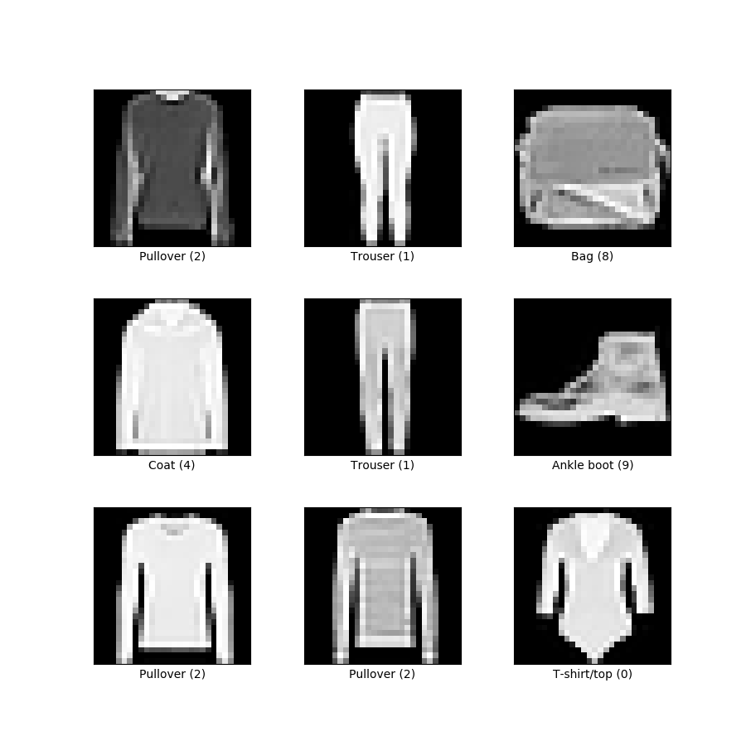
Hình 1.1: Một số mẫu ảnh trong bộ dữ liệu Fashion-MNIST.

Nhãn | Tên lớp trang phục | Ghi chú
0 | T-shirt/top
1 | Trouser
2 | Pullover
3 | Dress
4 | Coat
5 | Sandal
6 | Shirt | dễ nhầm với T-shirt/top, Coat, Pullover
7 | Sneaker | dễ nhầm với Ankle boot, Sandal
8 | Bag
9 | Ankle boot
Bảng 1.1 Danh sách 10 lớp nhãn trong bộ dữ liệu Fashion-MNIST

CHƯƠNG 2: CƠ SỞ LÝ THUYẾT

2.1 Tổng quan bài toán phân loại ảnh & CNN
Phân loại ảnh (image classification) là bài toán gán nhãn cho ảnh đầu vào dựa trên nội dung, là bài toán nền tảng của Computer Vision. CNN là dạng đặc biệt của mạng nơ-ron nhân tạo, thiết kế để xử lý dữ liệu dạng lưới như ảnh, gồm hai phần chính: feature extractor (chuỗi khối tích chập xen kẽ lớp gộp) và classifier (một/nhiều lớp kết nối đầy đủ kết thúc bằng Softmax).
Khác với MLP (mỗi neuron kết nối toàn bộ neuron lớp trước), CNN dùng kết nối cục bộ (local connectivity) và chia sẻ trọng số (parameter sharing) qua các bộ lọc, giúp giảm mạnh số tham số trong khi vẫn giữ cấu trúc không gian và tính bất biến tịnh tiến (translation invariance). Theo CS231n (Stanford), mỗi lớp CNN nhận vào một khối 3 chiều và biến đổi qua hàm khả vi thành khối đầu ra khác; kiến trúc thường lặp mẫu: một số lớp Conv-ReLU, xen kẽ Pooling, lặp lại, kết thúc bằng vài lớp FC.
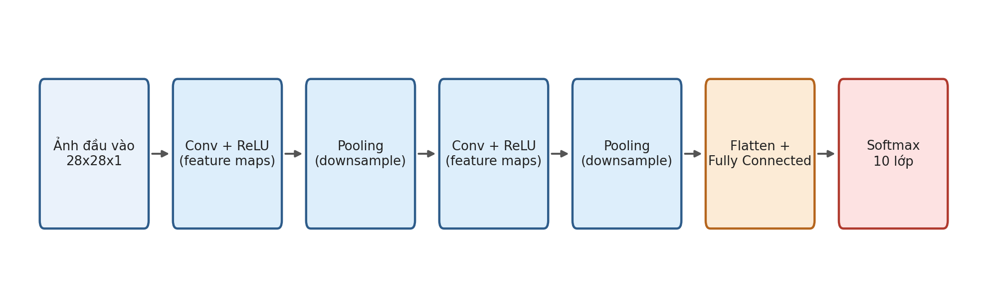
Hình 2.1 Sơ đồ pipeline tổng quát của một mạng CNN cho bài toán phân loại ảnh thời trang

2.2 Mạng nơ-ron truyền thống (MLP) - mô hình cơ sở
MLP là kiến trúc mạng nơ-ron kết nối đầy đủ, dùng làm mô hình đối chứng (baseline) trong đề tài. Với MLP, ảnh đầu vào phải được duỗi phẳng (flatten) thành vector một chiều trước khi đưa qua các lớp Dense, khiến mô hình mất đi thông tin cấu trúc không gian của ảnh. Nếu dùng MLP xử lý ảnh màu 224×224×3, riêng lớp ẩn đầu tiên với vài trăm neuron đã cần hàng trăm triệu tham số, dễ gây overfitting. Đây chính là hạn chế mà CNN khắc phục.
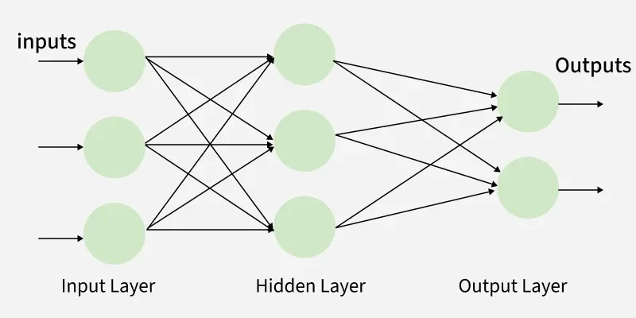
Hình 2.2 Mạng nơ-ron truyền thống (MLP)

2.3. Mạng nơ-ron tích chập (CNN)
Mạng CNN (Convolutional Neural Network – mạng nơ-ron tích chập) là một loại mạng nơ-ron nhân tạo được sử dụng phổ biến trong lĩnh vực trí tuệ nhân tạo và học sâu. CNN đặc biệt hiệu quả trong việc xử lý và nhận dạng dữ liệu hình ảnh nhờ khả năng tự động phát hiện các đặc trưng như cạnh, hình dạng và kết cấu. Một mạng CNN thường gồm các lớp tích chập, lớp gộp và lớp kết nối đầy đủ, giúp mô hình từng bước học và phân loại thông tin từ hình ảnh. CNN được ứng dụng rộng rãi trong nhận diện khuôn mặt, phân loại ảnh, xe tự lái, chẩn đoán hình ảnh y tế và nhiều lĩnh vực khác. Nhờ khả năng học đặc trưng tự động và đạt độ chính xác cao, CNN đóng vai trò quan trọng trong sự phát triển của thị giác máy tính hiện nay.
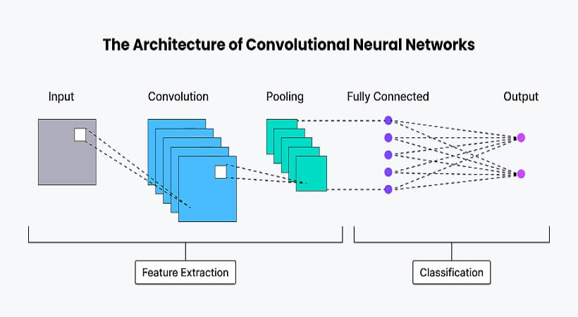
Hình 2.3 Mạng nơ-ron tích chập (CNN)
- Lớp tích chập (Convolutional Layer): bộ lọc (kernel, thường 3×3/5×5) trượt qua từng vùng cục bộ ảnh, tính tích vô hướng tạo feature map. Ba siêu tham số quan trọng: số lượng bộ lọc, stride, và zero-padding (Valid/Same/Full). Kích thước đầu ra: O = ⌊(W − K + 2P)/S⌋ + 1.
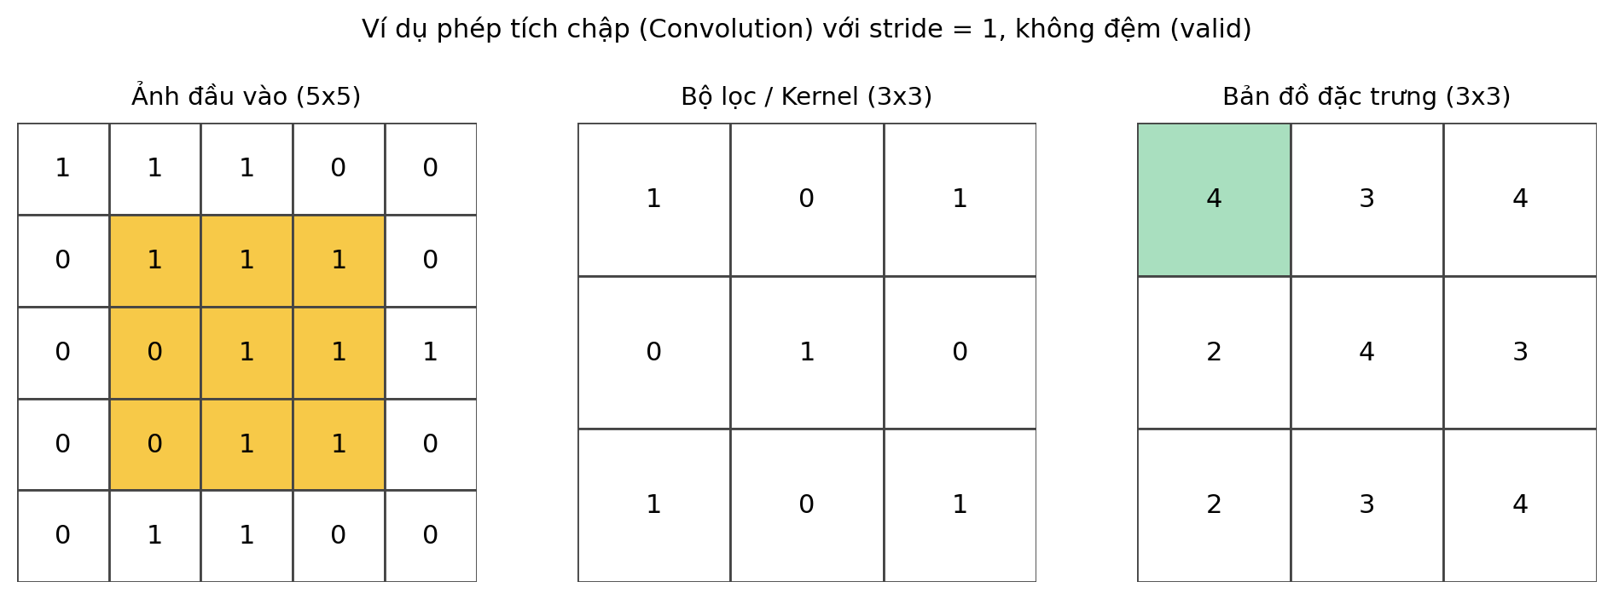
Hình 2.4 Ví dụ minh họa phép tích chập giữa ảnh đầu vào 5x5 và bộ lọc 3x3
- Lớp gộp (Pooling Layer): giảm kích thước không gian feature map, giảm tham số và overfitting. Max Pooling (lấy giá trị lớn nhất, phổ biến nhất) và Average Pooling.
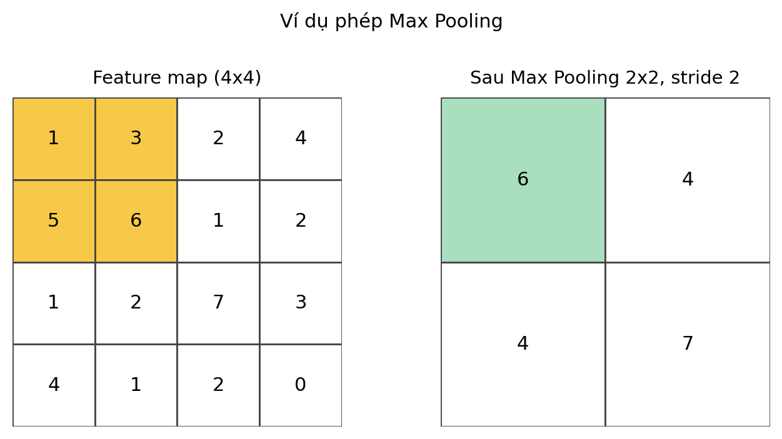
Hình 2.5 Ví dụ minh họa phép Max Pooling
- Lớp kết nối đầy đủ (FC/Dense): sau khi qua các khối Conv-Pooling, dữ liệu được flatten thành vector rồi đưa vào lớp Dense để tổng hợp đặc trưng cấp cao, kết thúc bằng Softmax.
- Hàm kích hoạt: ReLU f(x) = max(0, x) là lựa chọn tiêu chuẩn cho CNN hiện đại (so với Sigmoid/Tanh dễ gặp vanishing gradient) nhờ gradient truyền tốt, tạo sparsity, chi phí tính toán thấp.
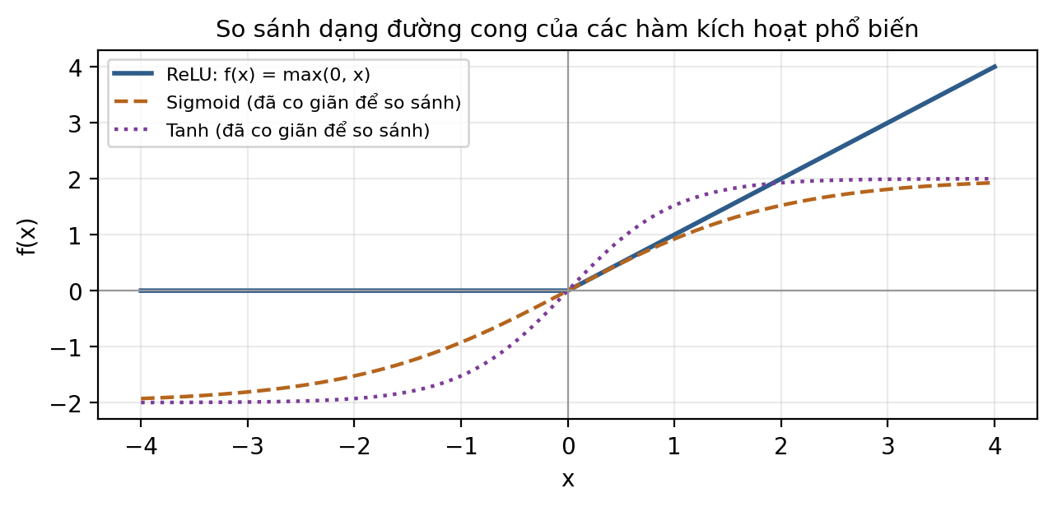
Hình 2.6 So sánh dạng đường cong của các hàm kích hoạt ReLU, Sigmoid và Tanh

2.4. Các kiến trúc CNN tiêu biểu & kỹ thuật tối ưu
- LeNet-5 (LeCun, cuối 1980s): kiến trúc CNN đầu tiên, nhận dạng chữ số viết tay (MNIST).
- AlexNet (2012): vô địch ImageNet 2012 (top-5 error ~16% so với 26%), dùng ReLU + Dropout + GPU.
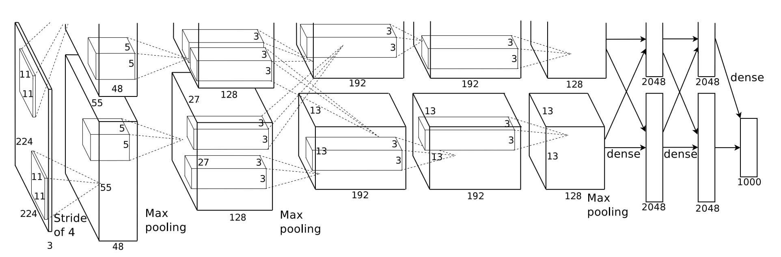
Hình 2.7 Hình ảnh kiến trúc mạng AlexNet
- VGGNet (Oxford): chỉ dùng bộ lọc 3×3 xếp chồng, ~138 triệu tham số.
- GoogLeNet/Inception (2014): dùng Inception Module, giảm còn ~4 triệu tham số (so với ~60 triệu của AlexNet), thay FC cuối bằng Average Pooling.
- ResNet (2015): giải quyết vanishing gradient nhờ skip connection, đạt lỗi thấp kỷ lục trên ImageNet.
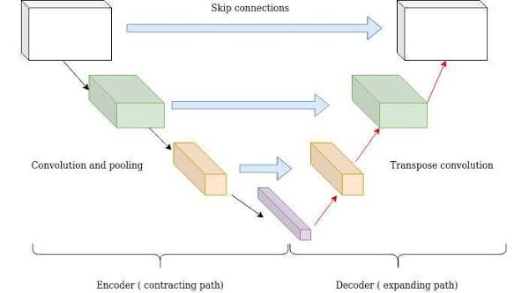
Hình 2.8 Hình ảnh minh họa skip connections trong ResNet
Do các kiến trúc trên tối ưu cho ảnh màu quy mô lớn (ImageNet), không phù hợp trực tiếp với Fashion-MNIST (ảnh xám 28×28, 10 lớp), nhóm tự thiết kế CNN gọn nhẹ từ đầu, kết hợp:
- Batch Normalization: chuẩn hoá phân phối đầu ra mỗi lớp theo batch, giúp hội tụ ổn định/nhanh hơn.
- Dropout: ngẫu nhiên vô hiệu hoá một phần neuron khi huấn luyện, giảm overfitting.

CHƯƠNG 3. PHÂN TÍCH VÀ XỬ LÝ DỮ LIỆU

3.1. Dataset
Fashion-MNIST do Zalando Research phát hành: 70.000 ảnh xám (grayscale) 28×28 pixel, chia sẵn 60.000 ảnh train / 10.000 ảnh test, chia đều 10 lớp trang phục. Thu thập qua torchvision.datasets của PyTorch.

3.2. Phân tích nhãn lớp
10 lớp nhãn: T-shirt/top (0), Trouser (1), Pullover (2), Dress (3), Coat (4), Sandal (5), Shirt (6), Sneaker (7), Bag (8), Ankle boot (9).
Thách thức chính: nhóm Shirt, T-shirt/top, Coat, Pullover có hình dạng khá tương đồng và thường bị nhầm lẫn; tương tự nhóm Sneaker, Ankle boot, Sandal cũng dễ gây nhầm do đặc điểm hình học gần giống nhau. Với CNN đơn giản, độ chính xác thường chỉ đạt 89–91%, thấp hơn nhiều so với mức >99% mà CNN đạt được trên MNIST chữ số.

3.3. Phân tích đặc trưng ảnh
Ảnh gốc là ma trận điểm ảnh grayscale biên độ lớn. Quy trình xử lý:
- Chuyển ảnh sang Tensor qua transforms.ToTensor().
- Chuẩn hoá (transforms.Normalize) với mean = 0.2860, std = 0.3530 để đưa phân phối pixel về khoảng hẹp, giúp mô hình hội tụ ổn định/nhanh hơn.
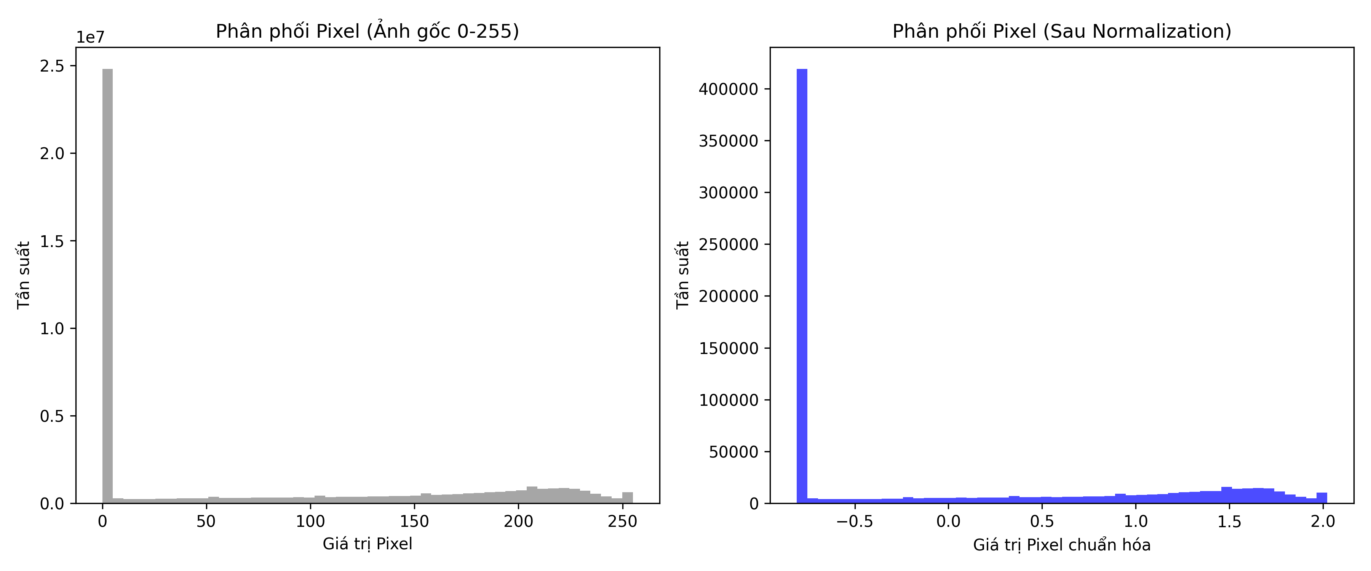
Hình 3.1 Hình ảnh minh họa biểu đồ phân phối tần suất của ảnh trước và sau khi Normalization

3.4. Phân bố dữ liệu theo lớp
Fashion-MNIST được thiết kế cân bằng lớp (mỗi lớp có số lượng mẫu xấp xỉ nhau trong cả tập train và test), nên không gặp vấn đề mất cân bằng lớp (class imbalance) nghiêm trọng như nhiều bộ dữ liệu thực tế khác - thách thức chính nằm ở độ tương đồng hình dạng giữa các lớp (Mục 3.2) hơn là số lượng mẫu.
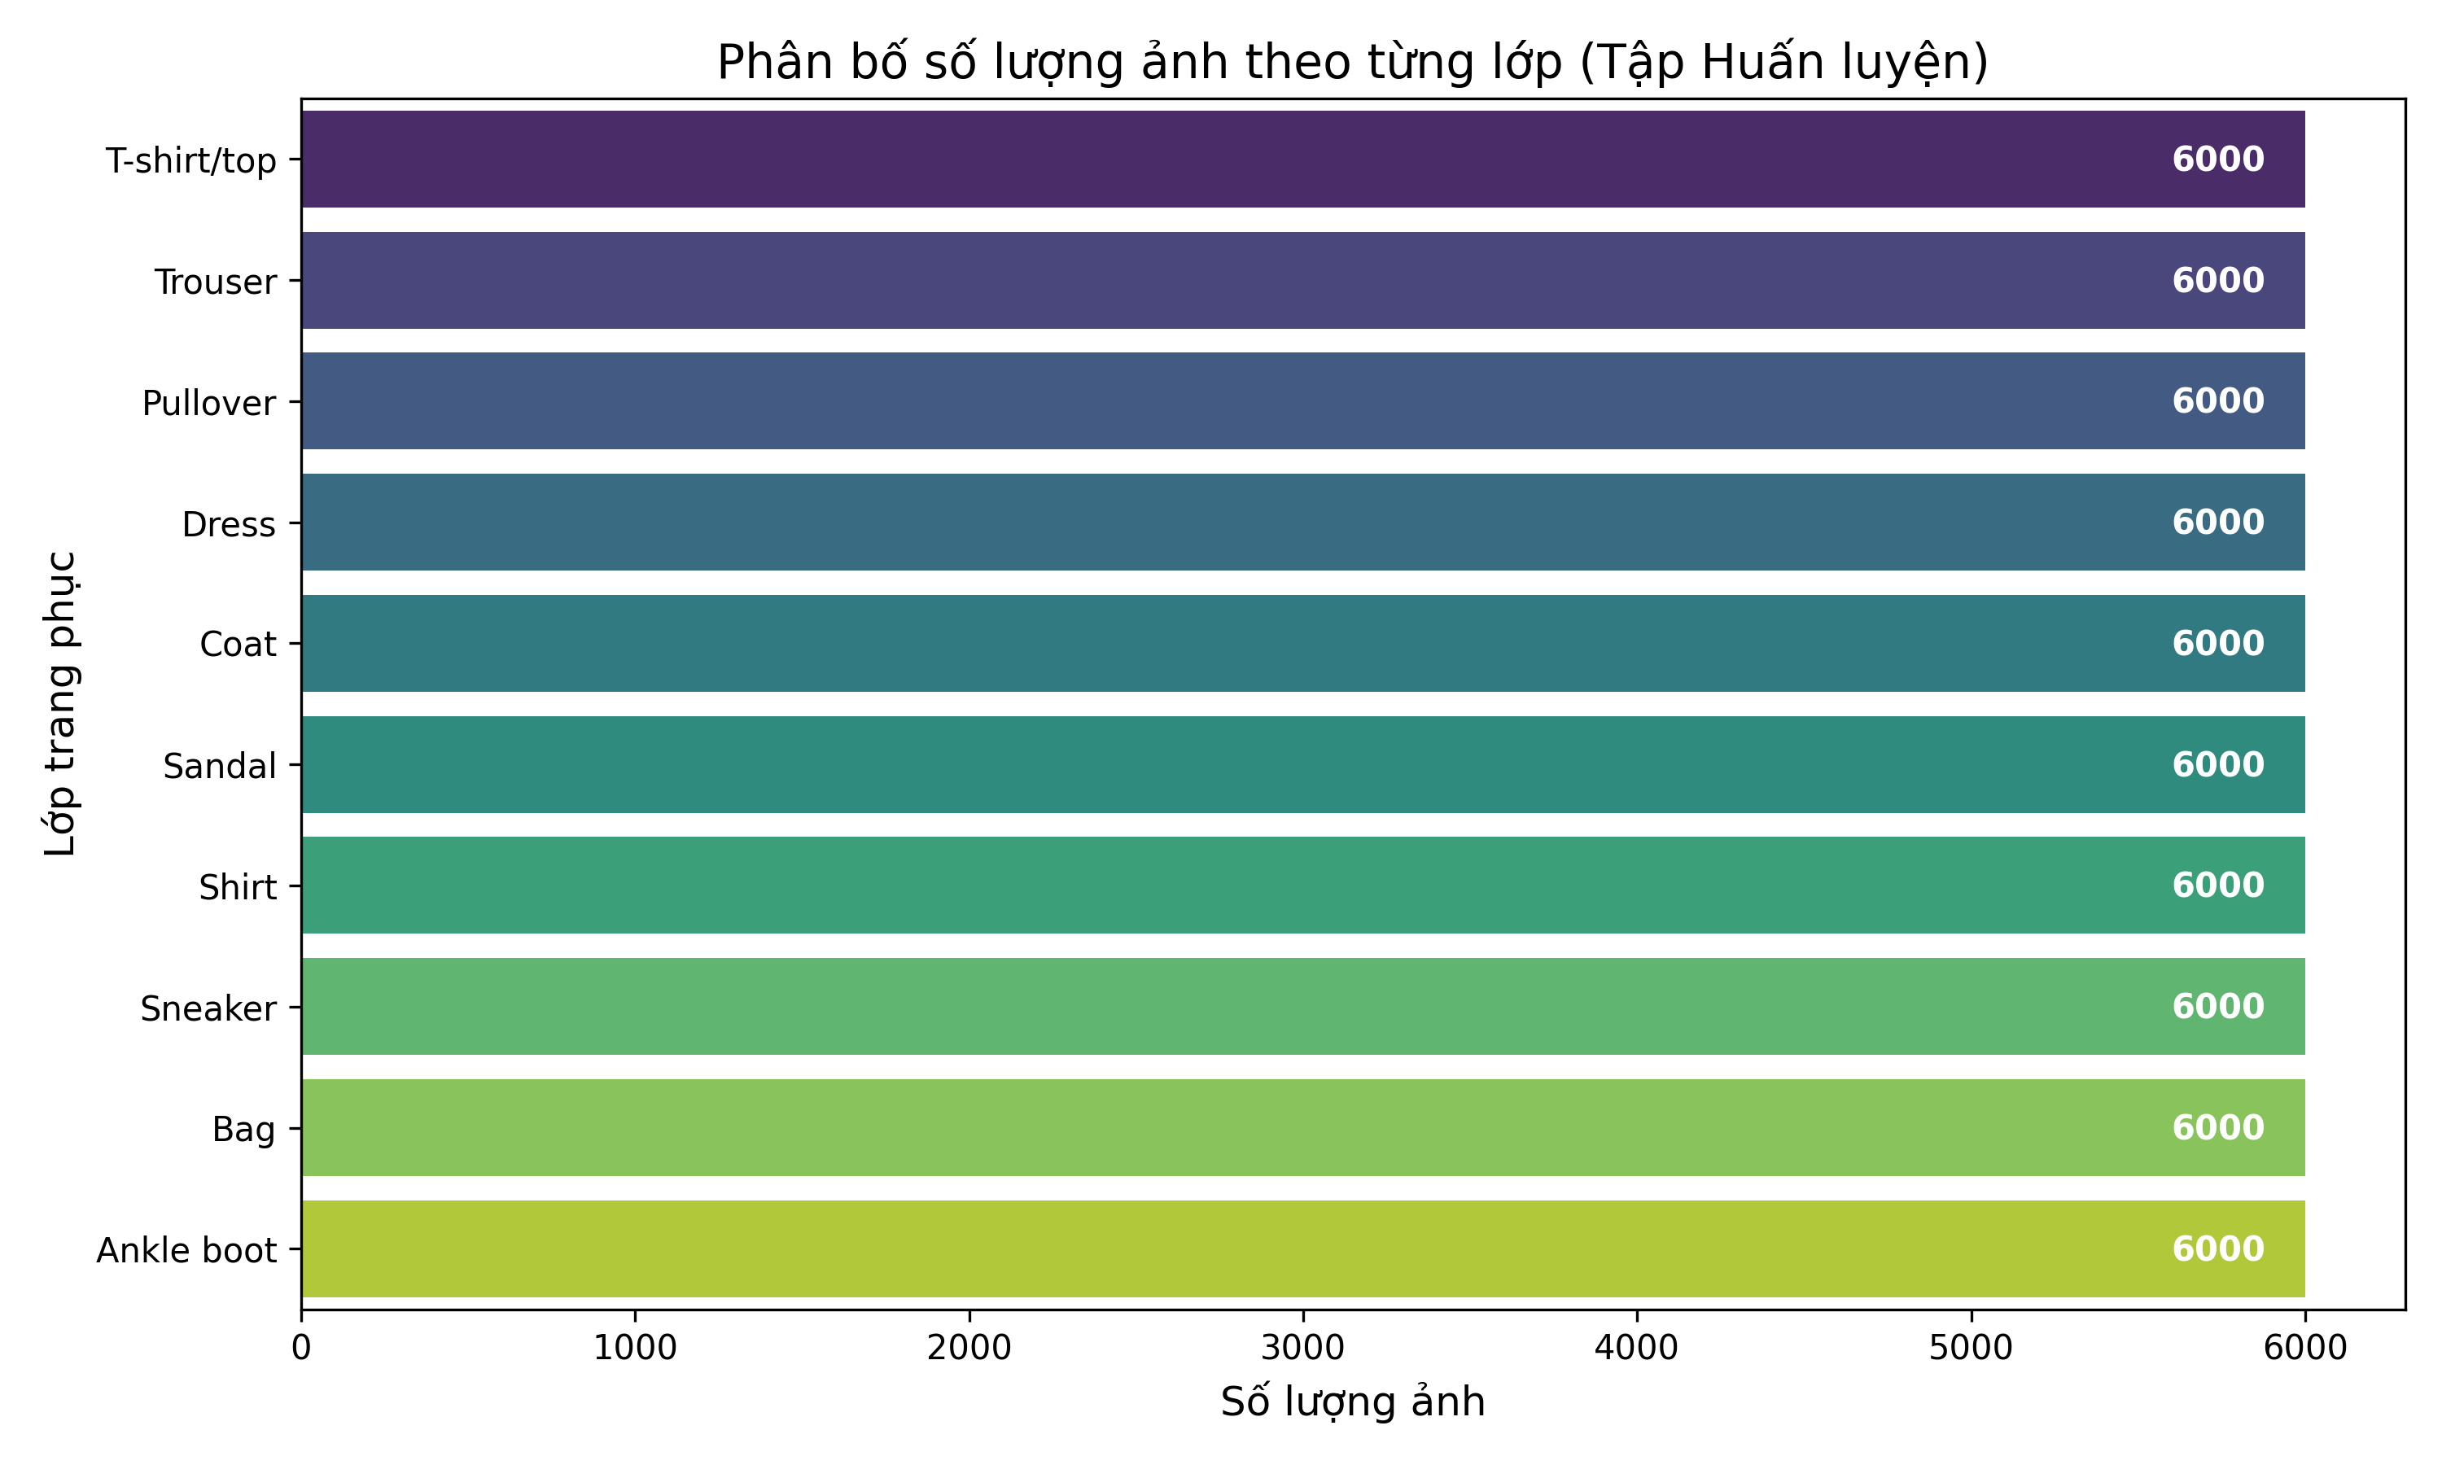
Hình 3.2 Hình ảnh cho thấy bộ dữ liệu đã được cân bằng.

3.5. Train / Validation / Test
- Test set: 10.000 ảnh, cố định sẵn, độc lập hoàn toàn, chỉ dùng để đánh giá cuối cùng.
- Từ 60.000 ảnh train, dùng random_split trích 10% (6.000 ảnh) làm Validation set - đóng vai trò màng lọc độc lập để đánh giá hiệu năng và ngăn overfitting sau mỗi epoch. 54.000 ảnh còn lại dùng huấn luyện.
- Riêng tập train được áp dụng Data Augmentation: lật ngang ngẫu nhiên (p=0.5), xoay ngẫu nhiên tối đa 10° (RandomRotation(10)), tịnh tiến nhẹ (RandomAffine) - nhằm ép mạng học đặc trưng hình học cốt lõi thay vì ghi nhớ vị trí điểm ảnh. Tập validation/test chỉ chuẩn hoá thông thường để phản ánh đúng hiệu năng thực tế.
- Toàn bộ dữ liệu đóng gói qua DataLoader với batch_size = 128.
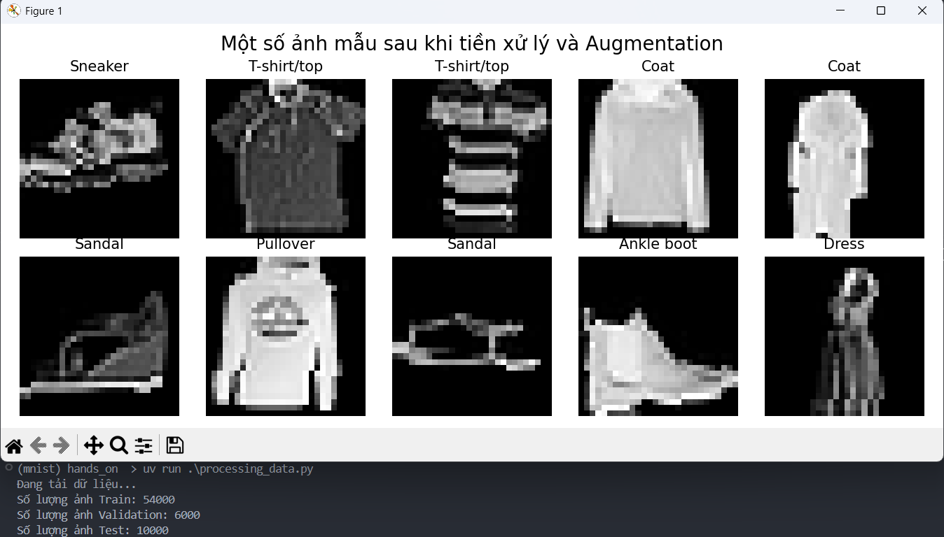
Hình 3.3 Minh họa các kỹ thuật tăng cường dữ liệu (Data Augmentation) được áp dụng

CHƯƠNG 4. XÂY DỰNG HỆ THỐNG

4.1. Mô hình cơ sở - MLP
Xây dựng một mạng MLP làm baseline đối chứng, dùng ảnh đã flatten làm đầu vào, để làm cơ sở chứng minh sự vượt trội của CNN. Tổng số tham số: 235.914.

4.2. Xây dựng mô hình CNN
Kiến trúc CNN tự thiết kế gồm phần trích xuất đặc trưng và phần phân loại:
- Input Layer: ảnh xám 28×28×1.
- Khối tích chập 1: 2 lớp Conv2d liên tiếp (32 filters, kernel 3×3, stride 1, padding 1) - mỗi lớp theo sau bởi BatchNorm2d + ReLU - kết thúc bằng MaxPool2d(2×2) và Dropout(0.15).
- Khối tích chập 2: cấu trúc tương tự, tăng số filter lên 64.
- Flatten: feature map 64×7×7 → vector 3136 phần tử.
- Fully Connected: lớp ẩn 256 neuron (BatchNorm1d + ReLU + Dropout 0.3) → lớp đầu ra 10 neuron (logits cho 10 lớp).
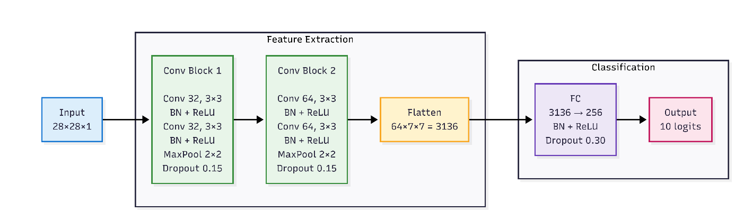
Hình 4.1 Kiến trúc mạng CNN đề xuất
Công thức toán học tổng quát để tính số lượng tham số tại một lớp Tích chập (Conv2D) là:
$${\text{Params}}_{\text{Conv2D}}=\left(K_{w}×K_{h}×C_{in}+1\right)×C_{out}$$
Trong đó $K_{w},K_{h}$ là kích thước bộ lọc (3x3), $C_{in}$ là số kênh đầu vào, $C_{out}$ là số kênh đầu ra, và $+1$ là tham số độ lệch (bias).
Đối với lớp Kết nối đầy đủ (Linear), công thức được tính bằng:
$${\text{Params}}_{\text{Linear}}=\left(N_{in}+1\right)×N_{out}$$
Trong đó $N_{in}$ và $N_{out}$ lần lượt là số lượng nơ-ron ở lớp trước và lớp hiện tại.

Tên lớp (Layer) | Cấu hình / Siêu tham số | Kích thước đầu ra (Output Shape) | Số tham số (Params)
Input | Grayscale Image | [-1, 1, 28, 28] | 0
Conv2d_1 | Filters=32, Kernel=3x3, Padding=1 | [-1, 32, 28, 28] | 320
BatchNorm2d_1 | Features=32 | [-1, 32, 28, 28] | 64
ReLU_1 | - | [-1, 32, 28, 28] | 0
Conv2d_2 | Filters=32, Kernel=3x3, Padding=1 | [-1, 32, 28, 28] | 9,248
BatchNorm2d_2 | Features=32 | [-1, 32, 28, 28] | 64
ReLU_2 | - | [-1, 32, 28, 28] | 0
MaxPool2d_1 | Pool Size=2x2 | [-1, 32, 14, 14] | 0
Dropout_1 | Rate=0.15 | [-1, 32, 14, 14] | 0
Conv2d_3 | Filters=64, Kernel=3x3, Padding=1 | [-1, 64, 14, 14] | 18,496
BatchNorm2d_3 | Features=64 | [-1, 64, 14, 14] | 128
ReLU_3 | - | [-1, 64, 14, 14] | 0
Conv2d_4 | Filters=64, Kernel=3x3, Padding=1 | [-1, 64, 14, 14] | 36,928
BatchNorm2d_4 | Features=64 | [-1, 64, 14, 14] | 128
ReLU_4 | - | [-1, 64, 14, 14] | 0
MaxPool2d_2 | Pool Size=2x2 | [-1, 64, 7, 7] | 0
Dropout_2 | Rate=0.15 | [-1, 64, 7, 7] | 0
Flatten | - | [-1, 3136] | 0
Linear_1 (FC) | Neurons=256 | [-1, 256] | 803,072
BatchNorm1d | Features=256 | [-1, 256] | 512
ReLU_5 | - | [-1, 256] | 0
Dropout_3 | Rate=0.30 | [-1, 256] | 0
Linear_2 (Output) | Neurons=10 (Classes) | [-1, 10] | 2,570
Tổng số tham số (Total Parameters): |  |  | 871,530
Bảng 4.1: Chi tiết kiến trúc mô hình CNN và số lượng tham số
Như được thể hiện trong Bảng 4.1, phần lớn khối lượng tham số của mạng (hơn 800.000 tham số) tập trung ở lớp phân loại (Fully Connected) cuối cùng, nơi tiến hành tổng hợp toàn bộ các đặc trưng cấp cao. Dù vậy, với tổng số 871.530 tham số, mô hình này vẫn cực kỳ gọn nhẹ so với các kiến trúc tiêu chuẩn như VGGNet (hơn 130 triệu tham số) hay ResNet. Mã nguồn chi tiết (lớp CNN(nn.Module)) đặt tại Phụ lục.

4.3. Kỹ thuật tối ưu mô hình
Để mô hình Mạng nơ-ron tích chập (CNN) có thể hội tụ nhanh chóng và đạt được độ chính xác cao trên bộ dữ liệu Fashion-MNIST, nhóm đã áp dụng kết hợp nhiều kỹ thuật tối ưu hóa và điều chuẩn tiên tiến.

4.3.1. Hàm mất mát Cross-Entropy
Do bài toán yêu cầu phân loại ảnh vào 1 trong 10 danh mục trang phục độc lập, nhóm sử dụng hàm mất mát Cross-Entropy. Đây là hàm tiêu chuẩn trong các bài toán phân loại đa lớp (Multi-class Classification), giúp đo lường khoảng cách giữa phân phối xác suất dự đoán của mô hình và phân phối thực tế của dữ liệu.
Về mặt toán học, với một mini-batch gồm $N$ mẫu dữ liệu, hàm mất mát $L$ được tính theo công thức:
$$L=-\frac{1}{N}\sum_{i=1}^{N}{\sum_{c=1}^{C}{y_{i,c}}}\log\left({\overset{ˆ}{y}}_{i,c}\right)$$
Trong đó:
- $N$ là kích thước lô dữ liệu (Batch Size = 128).
- $C$ là tổng số lớp phân loại (C = 10 đối với Fashion-MNIST).
- $y_{i,c}$ là biến chỉ thị nhãn thực tế (nhận giá trị 1 nếu mẫu $i$ thuộc lớp $c$, và 0 nếu ngược lại - hay còn gọi là vector one-hot).
- ${\overset{ˆ}{y}}_{i,c}$ là xác suất dự đoán mẫu $i$ thuộc lớp $c$, được tính toán thông qua hàm Softmax ở lớp đầu ra.
Hàm số này phạt rất nặng những dự đoán sai nhưng có độ tự tin cao (giá trị hàm logarit tiến về âm vô cùng khi xác suất tiến về 0), từ đó ép mô hình phải liên tục tinh chỉnh các trọng số để đưa xác suất ${\overset{ˆ}{y}}_{i,c}$ về gần 1 nhất đối với nhãn đúng.

4.3.2. Thuật toán tối ưu Adam
Thay vì sử dụng phương pháp Hạ gradient ngẫu nhiên (SGD) truyền thống, nhóm quyết định sử dụng bộ tối ưu hóa Adam. Thuật toán này là sự kết hợp ưu điểm của hai phương pháp Momentum và RMSProp, cho phép tự động điều chỉnh tốc độ học (learning rate) riêng biệt cho từng tham số dựa trên các mô-men thống kê của gradient.
Tại bước lặp $t$, gọi $g_{t}$ là đạo hàm (gradient) của hàm mất mát theo trọng số $θ$. Adam duy trì hai giá trị trung bình động bậc 1 ($m_{t}$) và bậc 2 ($v_{t}$) của gradient:
$$m_{t}=β_{1}m_{t-1}+\left(1-β_{1}\right)g_{t}$$
$$v_{t}=β_{2}v_{t-1}+\left(1-β_{2}\right)g_{t}^{2}$$
Do $m_{t}$ và $v_{t}$ được khởi tạo bằng 0, chúng thường bị lệch về 0 ở những bước lặp đầu tiên. Thuật toán tiến hành hiệu chỉnh chệch (bias correction):
$${\overset{ˆ}{m}}_{t}=\frac{m_{t}}{1-β_{1}^{t}}$$
$${\overset{ˆ}{v}}_{t}=\frac{v_{t}}{1-β_{2}^{t}}$$
Cuối cùng, trọng số $θ$ của mạng nơ-ron được cập nhật theo công thức:
$$θ_{t+1}=θ_{t}-\frac{η}{\sqrt{{\overset{ˆ}{v}}_{t}}+ϵ}{\overset{ˆ}{m}}_{t}$$
Trong đó:
- $η$ là tốc độ học khởi tạo (Learning Rate = ${10}^{-3}$).
- $β_{1},β_{2}$ là các hệ số phân rã (thường mặc định là 0.9 và 0.999).
- $ϵ$ là một hằng số rất nhỏ (${10}^{-8}$) để tránh lỗi chia cho 0.

4.3.3. Các kỹ thuật điều chuẩn
Bên cạnh cấu trúc mạng, để tránh hiện tượng học vẹt (overfitting) trên tập dữ liệu nhỏ, các kỹ thuật điều chuẩn sau được áp dụng đồng thời:
- Weight Decay (L2 Regularization): Tích hợp trực tiếp vào thuật toán Adam với hệ số $λ={10}^{-4}$. Kỹ thuật này cộng thêm trung bình bình phương của tất cả các trọng số vào hàm mất mát gốc: $L_{total}=L+\frac{λ}{2}\sum{w^{2}}$, ép mô hình phải phân tán trọng số thay vì phụ thuộc quá lớn vào một vài nơ-ron cụ thể.
- Learning Rate Scheduler: Áp dụng ReduceLROnPlateau với factor=0.5 và patience=2. Kỹ thuật này giám sát hàm mất mát trên tập Validation. Nếu hàm mất mát không giảm sau 2 chu kỳ, thuật toán tự động nhân tốc độ học $η$ với 0.5. Việc đi những bước nhỏ hơn ở giai đoạn cuối giúp mô hình dễ dàng hội tụ vào điểm cực tiểu toàn cục thay vì dao động quanh nó.

4.4. Quy trình huấn luyện & suy luận
Quy trình tổng thể: Thu thập & tiền xử lý → Xây dựng & huấn luyện mô hình → Đánh giá → Dự đoán & triển khai demo.
- Huấn luyện: 20 epochs, mỗi epoch gồm pha Train (model.train(), forward → tính loss → backward → optimizer.step()) và pha Validation (model.eval(), torch.no_grad() để tắt tính gradient, đo Validation Loss/Accuracy).
- Checkpoint: sau khi huấn luyện xong, trọng số (state_dict) được lưu dưới dạng .pt (cnn.pt, mlp.pt) vào thư mục checkpoints, cho phép nạp lại mô hình để dự đoán mà không cần huấn luyện lại.
- Suy luận (inference): ảnh đầu vào → Tensor hoá & chuẩn hoá → qua khối tích chập trích xuất đặc trưng → Flatten → FC → Softmax cho ra vector xác suất 10 chiều → nhãn có xác suất cao nhất được trả về làm kết quả dự đoán. Với ảnh chụp thật ngoài dataset, có bước tiền xử lý bổ sung (preprocess_custom_image): grayscale hoá, resize 28×28, chuẩn hoá [0,1], tự động đảo màu nếu nền sáng (mean pixel > 0.5), rồi áp dụng cùng phép chuẩn hoá mean/std đã dùng khi huấn luyện.
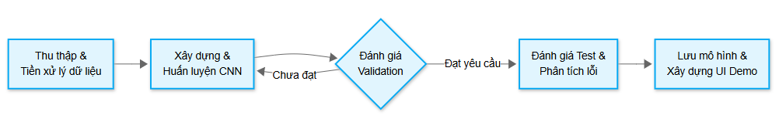
Hình 4.2 Lưu đồ quy trình xử lý của hệ thống

CHƯƠNG 5. THỰC NGHIỆM VÀ ĐÁNH GIÁ

5.1. Thiết lập thí nghiệm
- Ngôn ngữ: Python 3.13.1; Framework: PyTorch (torch + torchvision); IDE: VS Code kết hợp Google Colab (GPU).
- Thư viện hỗ trợ: NumPy, scikit-learn, Matplotlib/Seaborn (trực quan hoá).
- Cấu hình huấn luyện: 20 epochs, batch_size=128, Adam optimizer, ReduceLROnPlateau (factor=0.5, patience=2).

5.2. Kết quả Accuracy/Loss
Biểu đồ accuracy/loss qua các epoch cho thấy mô hình CNN hội tụ nhanh; nhờ Data Augmentation + Dropout, đường Validation luôn bám sát và ổn định hơn đường Training - chứng minh mô hình không rơi vào overfitting.
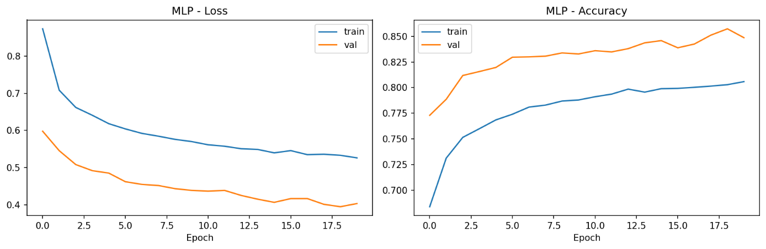
Hình 5.1 Hình ảnh minh họa biểu đồ Loss/Accuracy của MLP
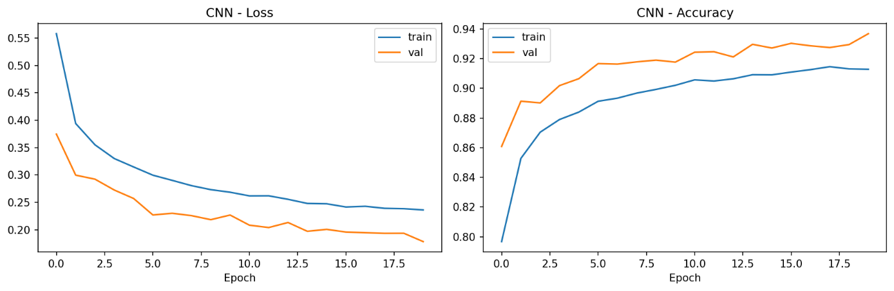
Hình 5.2 Hình ảnh minh họa biểu đồ Loss/Accuracy của CNN

5.3. Precision / Recall / F1-score
Model | Accuracy | Precision | Recall | F1-score | Params
MLP | 0.8473 | 0.847752 | 0.8473 | 0.844162 | 235914
CNN | 0.9318 | 0.931986 | 0.9318 | 0.931855 | 871530
Bảng 5.1 Bảng so sánh các chỉ số đánh giá giữa mô hình MLP và CNN

5.4. Phân tích Confusion Matrix
MLP: nhầm lẫn nghiêm trọng nhóm top-wear - lớp Shirt chỉ đoán đúng 493 mẫu, nhầm sang T-shirt/top (239 lỗi) và Pullover (153 lỗi).
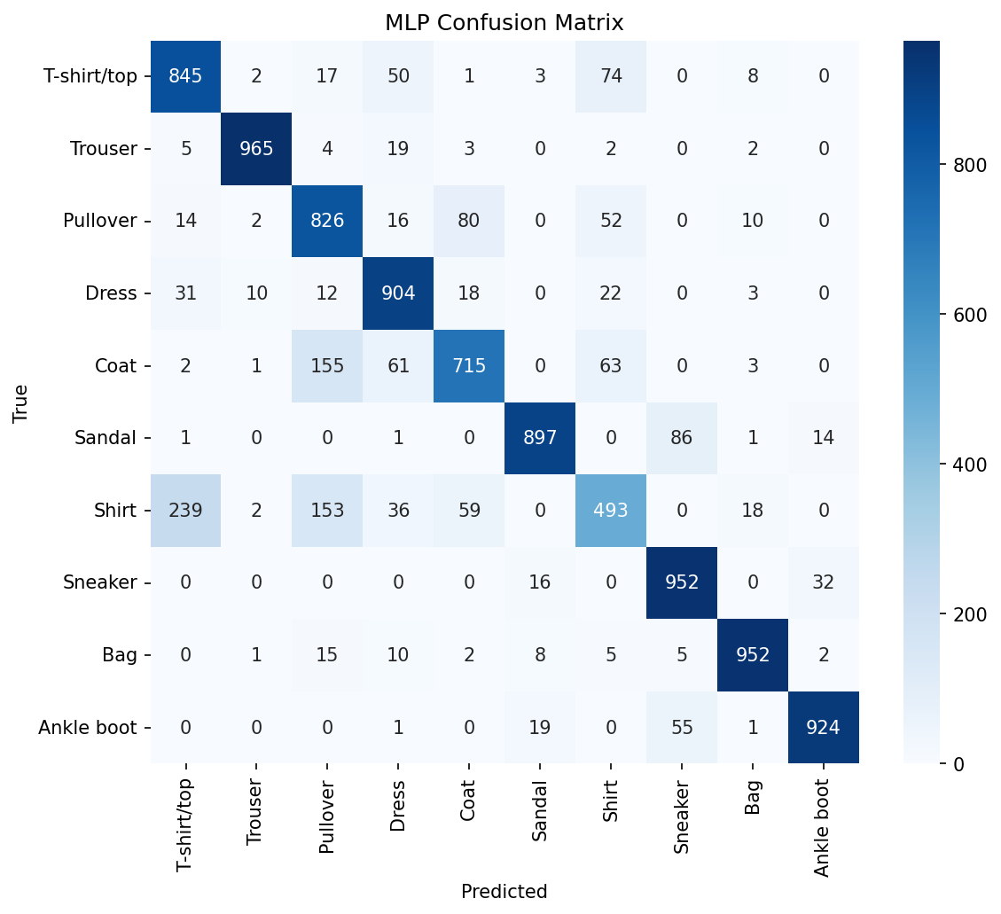
Hình 5.3 Confusion Matrix của MLP
CNN: cải thiện rõ rệt - Shirt tăng từ 493 lên 798 mẫu đúng; Coat tăng từ 715 lên 903 mẫu đúng. Các lớp có hình dáng đặc trưng rõ (Trouser, Sandal, Bag) đạt độ chính xác gần tuyệt đối (>970 mẫu đúng).
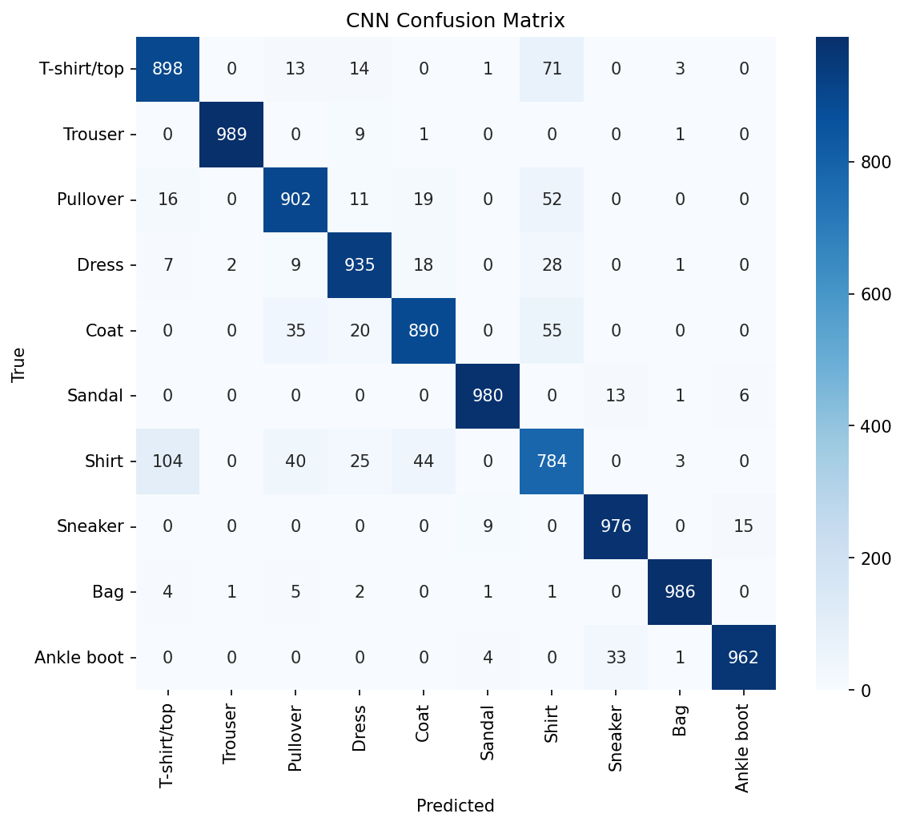
Hình 5.4 Confusion Matrix của CNN
- Hạn chế còn lại của CNN: vẫn còn lỗi nhỏ giữa Shirt↔T-shirt/top (93 lần) và Coat↔Pullover (22 lần) - hợp lý do độ phân giải thấp (28×28) và ảnh đơn sắc thiếu thông tin chất liệu/màu sắc.
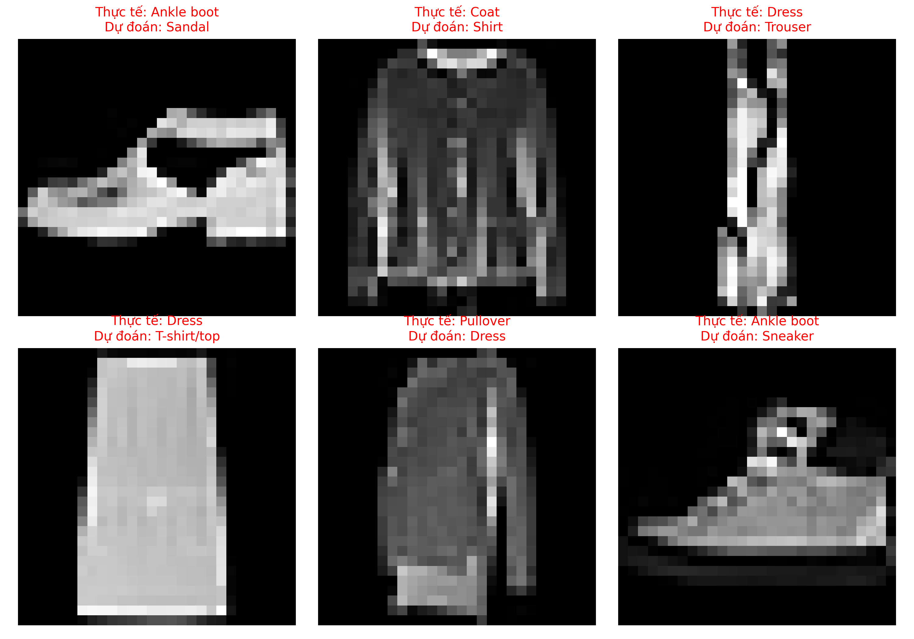
Hình 5.5: Một số mẫu dữ liệu bị mô hình CNN nhận diện sai do thiếu chi tiết đặc trưng
Quan sát Hình 5.5, có thể thấy các mẫu bị mô hình CNN nhận diện sai hầu hết đều tập trung ở nhóm trang phục phần trên (top-wear). Lỗi phổ biến nhất là sự nhầm lẫn qua lại giữa Áo sơ mi (Shirt), Áo thun (T-shirt/top) và Áo len (Pullover).
Nguyên nhân trực tiếp là do ở độ phân giải 28x28 pixel và định dạng đơn sắc (grayscale), các chi tiết định danh quan trọng như cổ áo, đường khuy hay bề mặt chất liệu đã bị mờ và tiêu biến. Khi thiếu đi các đặc trưng cục bộ này, mạng CNN buộc phải đưa ra quyết định dựa trên phom dáng viền ngoài. Vì các loại áo dài tay có đường viền rất giống nhau, sự nhầm lẫn này phản ánh giới hạn tự nhiên của bộ dữ liệu Fashion-MNIST, thay vì là khiếm khuyết trong khâu thiết kế cấu trúc mạng của nhóm.

5.5. So sánh các mô hình
CNN vượt trội hoàn toàn so với MLP: Accuracy 93.18% so với 84.73% (+8.45 điểm phần trăm), mọi chỉ số Precision/Recall/F1 đều trên 0.93 so với ~0.84 của MLP. Nguyên nhân: MLP flatten ảnh ngay từ đầu làm mất thông tin cấu trúc không gian, trong khi các bộ lọc tích chập của CNN trích xuất hiệu quả đặc trưng cục bộ (đường viền, góc cạnh, họa tiết) bất kể vị trí trong ảnh.
Ngoài ra, phần demo minh hoạ (dự đoán ảnh ngẫu nhiên kèm biểu đồ confidence, kiểm tra lưới 9 ảnh, và test với ảnh chụp thật) ghi nhận: với ảnh nội bộ từ tập test, mô hình dự đoán đúng phần lớn, phù hợp độ chính xác 93.18%; với ảnh chụp thật ngoài dataset, kết quả kém ổn định hơn, đặc biệt với ảnh nền phức tạp, nhiều chi tiết màu sắc - đây là hạn chế tự nhiên do khác biệt phân phối dữ liệu (out-of-distribution), không phải lỗi cài đặt.

CHƯƠNG 6. KẾT LUẬN

6.1. Kết quả đạt được
Nhóm hoàn thành đầy đủ mục tiêu đề ra: xây dựng thành công kiến trúc CNN từ đầu (2 khối Conv-BN-ReLU×2 → MaxPool → Dropout, kết thúc bằng FC 256 neuron), tích hợp Data Augmentation, Batch Normalization và Dropout. Mô hình CNN đạt 93.18% accuracy trên tập test độc lập - vượt mục tiêu >90% và vượt trội so với MLP baseline (84.73%) - chỉ dùng 871.530 tham số (dưới mốc 1 triệu). Nhóm cũng xây dựng quy trình hoàn chỉnh: thu thập - tiền xử lý - huấn luyện có giám sát (LR Scheduler, Checkpoint) - đánh giá định lượng (Accuracy/Precision/Recall/F1/Confusion Matrix) - ứng dụng minh hoạ dự đoán trên cả ảnh dataset lẫn ảnh chụp thật.

6.2. Hạn chế
- Vẫn còn nhầm lẫn giữa các lớp có hình dạng tương đồng (Shirt↔T-shirt/top, Coat↔Pullover) do độ phân giải thấp và ảnh đơn sắc thiếu thông tin chất liệu/màu sắc.
- Hiệu năng giảm rõ rệt khi dự đoán trên ảnh chụp thật ngoài phân phối (out-of-distribution) - nền phức tạp, nhiều màu sắc, góc chụp khác thường.
- Kiến trúc còn đơn giản so với các CNN hiện đại (ResNet, EfficientNet...), chưa thử nghiệm transfer learning.

6.3. Hướng phát triển
- Thử nghiệm kiến trúc sâu hơn hoặc transfer learning (ResNet, MobileNet, EfficientNet) để cải thiện phân biệt các lớp dễ nhầm.
- Mở rộng dữ liệu sang bộ thực tế đa dạng hơn (DeepFashion) hoặc thu thập thêm ảnh chụp thật để giảm khoảng cách phân phối.
- Triển khai thực tế: đóng gói bằng TorchScript/ONNX/TensorFlow Lite cho web hoặc mobile, hướng tới visual search hoặc dự đoán từ camera thời gian thực.
- Bổ sung kỹ thuật nâng cao: Mixup, CutMix, class weighting, cơ chế attention để cải thiện độ bền vững của mô hình.

PHỤ LỤC

Phụ lục 1. Mã nguồn chính
class CNN(nn.Module):
def __init__(self, num_classes=10, dropout=0.3):
super().__init__()
self.features = nn.Sequential(
nn.Conv2d(1, 32, kernel_size=3, padding=1),
nn.BatchNorm2d(32),
nn.ReLU(inplace=True),
nn.Conv2d(32, 32, kernel_size=3, padding=1),
nn.BatchNorm2d(32),
nn.ReLU(inplace=True),
nn.MaxPool2d(2),
nn.Dropout(dropout / 2),

nn.Conv2d(32, 64, kernel_size=3, padding=1),
nn.BatchNorm2d(64),
nn.ReLU(inplace=True),
nn.Conv2d(64, 64, kernel_size=3, padding=1),
nn.BatchNorm2d(64),
nn.ReLU(inplace=True),
nn.MaxPool2d(2),
nn.Dropout(dropout / 2),
)
self.classifier = nn.Sequential(
nn.Flatten(),
nn.Linear(64 * 7 * 7, 256),
nn.BatchNorm1d(256),
nn.ReLU(inplace=True),
nn.Dropout(dropout),
nn.Linear(256, num_classes),
)

def forward(self, x):
x = self.features(x)
return self.classifier(x)
Đường dẫn của dự án: https://github.com/KhuongSpring/fashion-mnist-cnn-classifier/tree/main

Phụ lục 2. Bảng phân công công việc nhóm
Tuần | Người thực hiện | Nội dung công việc | Phương pháp thực hiện
1 | Cả nhóm | Lựa chọn đề tài, xác định mục tiêu và yêu cầu bài toán | Thảo luận và thống nhất trong nhóm
 | Nguyễn Ngọc Thiện | Phân tích bài toán, xác định Input/Output và lập kế hoạch thực hiện | Tham khảo tài liệu và thảo luận nhóm
 | Nguyễn Hoàng Hải | Tìm hiểu bộ dữ liệu Fashion-MNIST và đặc điểm dữ liệu | Tra cứu và phân tích dữ liệu
 | Phạm Minh Khương | Tìm hiểu lý thuyết và kiến trúc mạng CNN | Tham khảo giáo trình, slide và tài liệu
 | Nguyễn Nam Tiến | Tìm hiểu quá trình huấn luyện và các chỉ số đánh giá mô hình | Nghiên cứu tài liệu và trao đổi nhóm
 | Nguyễn Hữu Phượng | Tìm hiểu yêu cầu và phương án xây dựng phần minh họa (demo) mô hình. | Khảo sát và tham khảo các ứng dụng tương tự
2 | Nguyễn Ngọc Thiện | Phân tích và đề xuất kiến trúc mô hình CNN | Dựa trên lý thuyết và yêu cầu bài toán
 | Nguyễn Hoàng Hải | Thu thập, tiền xử lý và phân chia dữ liệu | Sử dụng thư viện xử lý dữ liệu
 | Phạm Minh Khương | Cài đặt các lớp và hoàn thiện kiến trúc CNN | Lập trình và thực nghiệm
 | Nguyễn Nam Tiến | Xác định siêu tham số và cấu hình huấn luyện | Thử nghiệm các cấu hình phù hợp
 | Nguyễn Hữu Phượng | Xây dựng các chức năng minh họa cơ bản trong notebook | Thiết kế và lập trình
3 | Nguyễn Ngọc Thiện | Kiểm tra và đánh giá kết quả bước đầu của mô hình | Chạy thử nghiệm và phân tích kết quả
 | Nguyễn Hoàng Hải | Kiểm tra dữ liệu và hoàn thiện tập Train/Validation/Test | Rà soát và thực nghiệm
 | Phạm Minh Khương | Điều chỉnh kiến trúc CNN nhằm cải thiện kết quả phân loại | Thử nghiệm và so sánh
 | Nguyễn Nam Tiến | Huấn luyện mô hình và theo dõi Loss, Accuracy | Thực nghiệm trên tập dữ liệu
 | Nguyễn Hữu Phượng | Tích hợp mô hình đã huấn luyện vào notebook demo và kiểm thử dự đoán | Chạy thử với các ảnh đầu vào
4 | Nguyễn Ngọc Thiện | Tổng hợp và phân tích kết quả thực nghiệm, đánh giá mô hình | Phân tích Accuracy, Loss và Confusion Matrix
 | Nguyễn Hoàng Hải | Hoàn thiện nội dung báo cáo về dữ liệu và tiền xử lý | Tổng hợp kết quả, hình ảnh và bảng biểu
 | Phạm Minh Khương | Hoàn thiện nội dung báo cáo về mô hình CNN | Bổ sung sơ đồ, kiến trúc và kết quả
 | Nguyễn Nam Tiến | Hoàn thiện nội dung về huấn luyện và kết quả thực nghiệm | Tổng hợp đồ thị và kết quả đánh giá
 | Nguyễn Hữu Phượng | Hoàn thiện phần demo, kiểm thử với ảnh chụp thật và chuẩn bị nội dung trình diễn | Kiểm thử và ghi nhận kết quả
5 | Nguyễn Ngọc Thiện | Tổng hợp, chỉnh sửa và hoàn thiện báo cáo; hoàn thiện PowerPoint | Tổng hợp nội dung và rà soát toàn bộ tài liệu
 | Nguyễn Hoàng Hải | Rà soát nội dung phần dữ liệu và tiền xử lý | Kiểm tra và chỉnh sửa
 | Phạm Minh Khương | Rà soát nội dung mô hình và phần lý thuyết CNN | Kiểm tra tính chính xác và thống nhất
 | Nguyễn Nam Tiến | Hoàn thiện phần kết quả, chuẩn bị nội dung thuyết trình | Tổng hợp kết quả và luyện tập trình bày
 | Nguyễn Hữu Phượng | Hoàn thiện phần demo, hình ảnh minh họa và luyện tập thuyết trình | Chạy thử ứng dụng và chuẩn bị trình diễn
 | Cả nhóm | Rà soát báo cáo, PowerPoint và luyện tập thuyết trình | Kiểm tra chéo và thống nhất nội dung

TÀI LIỆU THAM KHẢO
[1] CS231n: Deep Learning for Computer Vision - Convolutional Neural Networks (CNNs / ConvNets)
Fei-Fei Li, Andrej Karpathy, Justin Johnson et al. - Stanford University, Course notes. https://cs231n.github.io/convolutional-networks/
[2] Convolutional neural network là gì? Thành phần chính của CNN
FPT.AI - Bài viết, 2026. https://fpt.ai/vi/bai-viet/convolutional-neural-network/
[3] Mạng Nơ-ron Tích chập (Convolutional Neural Network - CNN)
Duy Thìn Nhữ - Viblo, 2026. https://viblo.asia/p/mang-no-ron-tich-chap-convolutional-neural-network-cnn-PoL7eQv64vk
[4] Convolutional Neural Network (CNN): A Complete Guide
Bill Kromydas - LearnOpenCV, 2023. https://learnopencv.com/understanding-convolutional-neural-networks-cnn/
[5] Fashion-MNIST: a Novel Image Dataset for Benchmarking Machine Learning Algorithms
Han Xiao, Kashif Rasul, Roland Vollgraf - Zalando Research, arXiv:1708.07747, 2017.

